**《管家婆─家庭 收支管理系统》**

**用户手册**

|  |  |
| --- | --- |
| **组 号** | 2 |
| **学 号** | 22050901 22050902 22050903 |
| **学生姓名** | 黄菲菲 于欣然 宋紫诺 |
| **完成日期** | 2024年9月4日 |

目录

[一、 系统实施手册 1](#_Toc628421770)

[1.1 系统开发环境 1](#_Toc1181977176)

[1.2 系统开发工具 2](#_Toc525738858)

[1.3 系统部署过程 2](#_Toc928733070)

[二、 用户操作手册 4](#_Toc1935061693)

[2.1 系统功能 4](#_Toc597701888)

[2.1.1 登录 4](#_Toc2072240615)

[2.1.2 支出管理 5](#_Toc1208768640)

[2.1.3 收入管理 5](#_Toc1315238487)

[2.1.4 财务报表 5](#_Toc1590795592)

[2.1.5 家庭成员管理 5](#_Toc731833719)

[2.2 系统界面与操作过程描述 6](#_Toc678009166)

[2.2.1 登录界面 6](#_Toc1767537646)

[2.2.2 主界面 6](#_Toc1242902378)

[2.2.3 支出/收入录入界面 7](#_Toc2061415430)

[2.2.4 支出/收入信息列表界面 9](#_Toc1223239441)

[2.2.5 财务报表界面 12](#_Toc1197915266)

[2.2.6 家庭成员录入界面 13](#_Toc889559231)

[2.2.7 家庭成员信息列表界面 13](#_Toc133564097)

# 系统实施手册

## 系统开发环境

* **后端开发语言**：Java
* **后端框架**：Spring Boot
* **前端开发语言**：HTML、CSS、JavaScript
* **前端框架**：Vue.js
* **数据库**：MySQL

## 系统开发工具

* **IDE**：IntelliJ IDEA
* **数据库管理工具**：Navicat
* **项目构建工具**：Maven

## 系统部署过程

* 将项目导入到idea，打开idea->file->open，使用数据库链接工具(如navicat)将数据库脚本jtjztest.sql导入到mysql数据库中，如下图

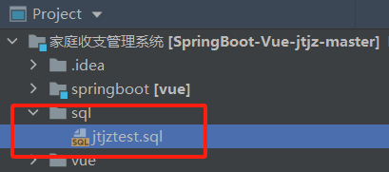

* 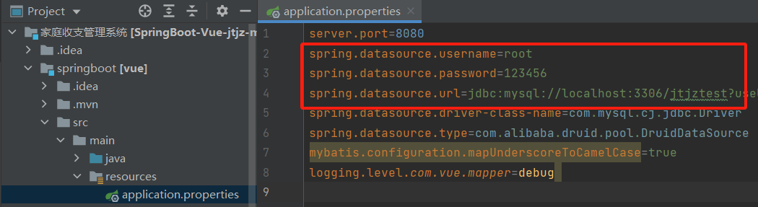修改数据库配置文件application.properties，如下图

* 配置前后端启动项，如下图

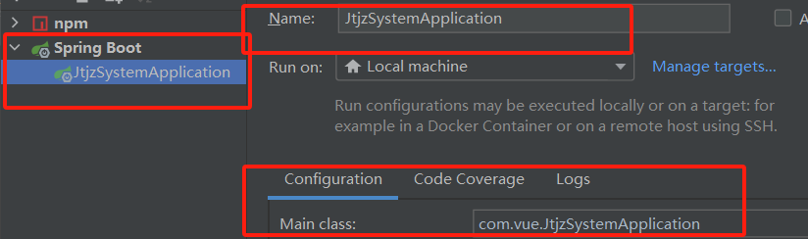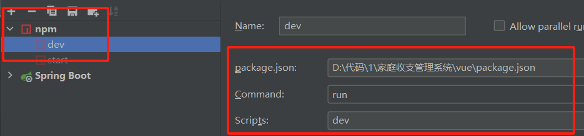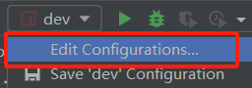

* 启动项目前后端，浏览器输入本地端口**[http://localhost:8088](http://localhost:8088/" \t "_blank)**访问项目，管理员用户名9527，密码123456，登入管理员端后可自行修改添加账户信息。



# 用户操作手册

## 2.1 系统功能

### 2.1.1 登录

输入账号和密码进行登录，登录后可以访问系统首页。家主账号拥有全部管理权限，家庭成员账号则有部分查看修改删除权限。

### 2.1.2 支出管理

添加支出界面，填写支出详情，包括金额、日期、支付方式、消费对象等，然后点击立即添加，其中消费类型为多级目录，支持预设分类也支持自定义分类。家主可以添加任何人的支出信息，家庭成员只能添加自己的支出信息。

支出详情界面，用户可以在支出列表中查看相应的支出记录，支持按日期、金额等条件筛选，对已记录的支出信息进行编辑或删除操作。

### 2.1.3 收入管理

添加收入界面，填写收入详情，包括金额、日期、来源等，然后点击立即添加。家主可以添加任何人的收入信息，家庭成员只能添加自己的收入信息。

收入详情界面，用户可以在收入列表中查看相应的收入记录，支持按日期、金额等条件筛选，对已记录的收入进行编辑或删除操作。

### 2.1.4 财务报表

统计分析界面，系统自动生成收支报表，提供家庭和个人的资产分析报告，帮助用户了解财务状况。

### 2.1.5 家庭成员管理

添加成员界面，家主可以添加新的家庭成员。

家庭成员管理界面，家主可以查看和管理家庭成员的账户信息，包括修改密码、删除账户等。

## 2.2 系统界面与操作过程描述

### 2.2.1 登录界面

* 界面描述：简洁的登录表单，包含账号和密码输入框，以及登录按钮。
* 操作步骤：输入账号和密码，点击登录按钮。

### 2.2.2 主界面

* 界面描述：根据角色不同，主界面显示信息不同，家主主页显示全家资产情况及相关财务报表统计图，家庭成员则显示自己的收入支出统计图和资产分析报告。
* 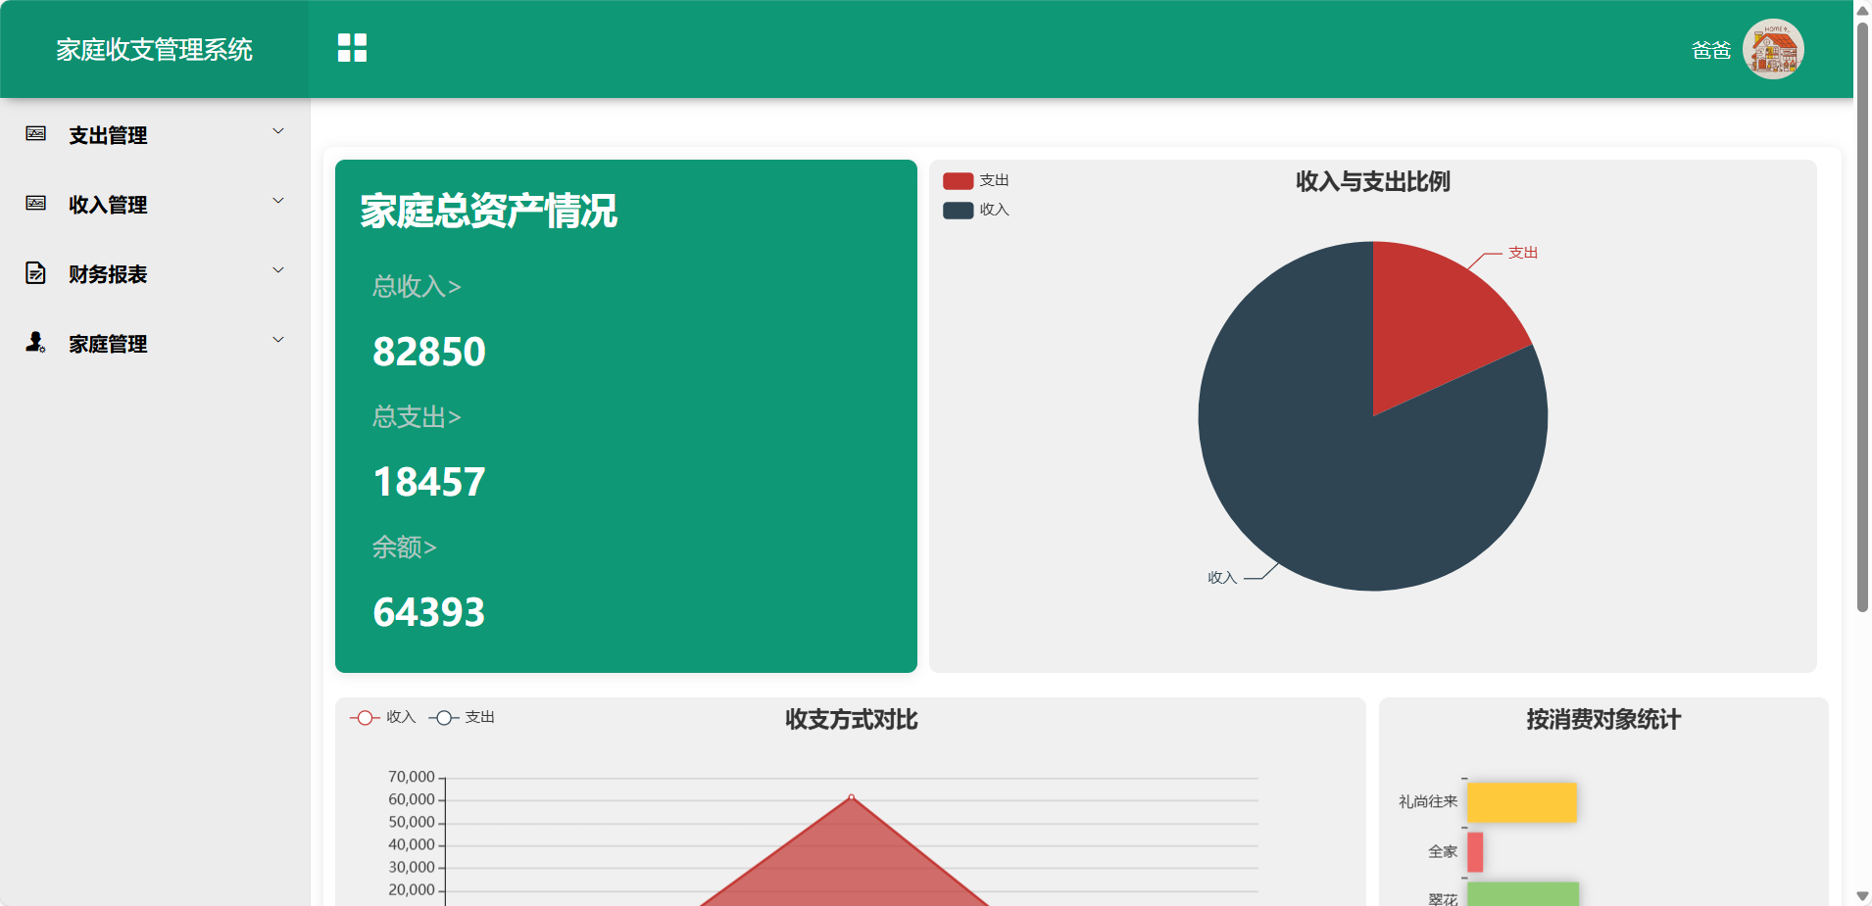操作步骤：用户可以查看财务报表统计与分析结果。

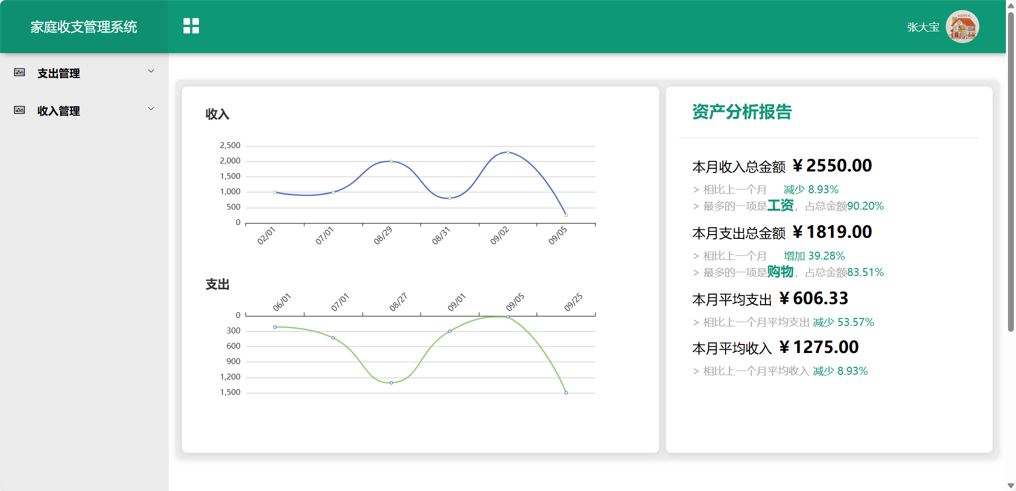

### 2.2.3 支出/收入录入界面

* 界面描述：表单形式的界面，用于输入支出或收入的详细信息。家主可以添加任何人的收支信息，家庭成员只能添加自己的收支信息。
* 操作步骤：填写所有必要的信息，然后点击立即添加按钮。

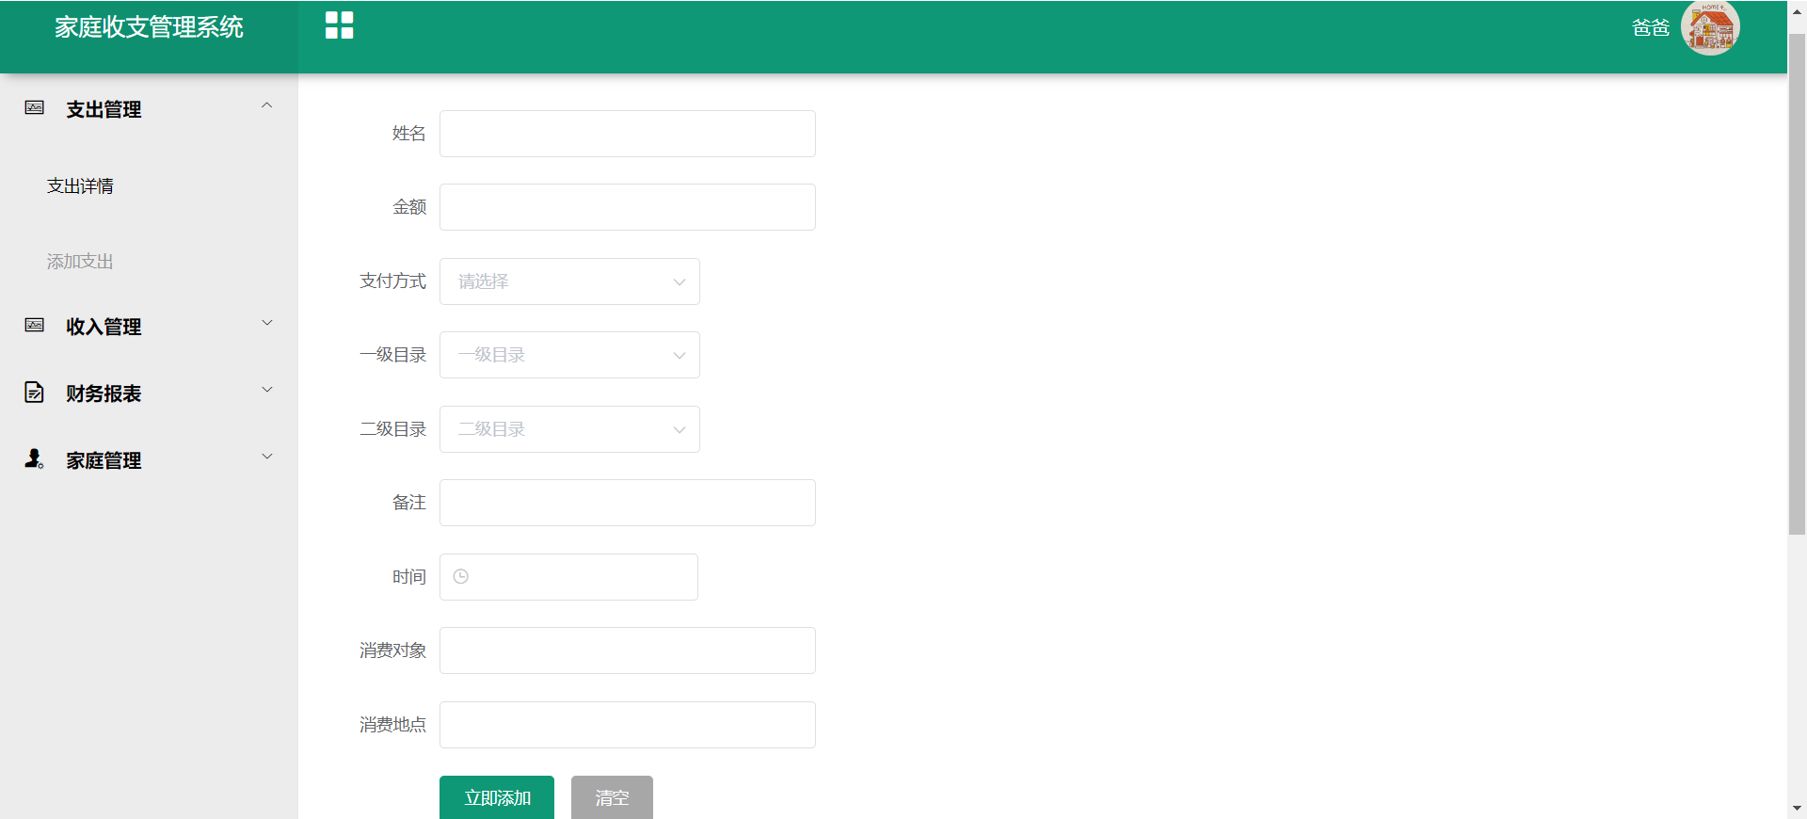

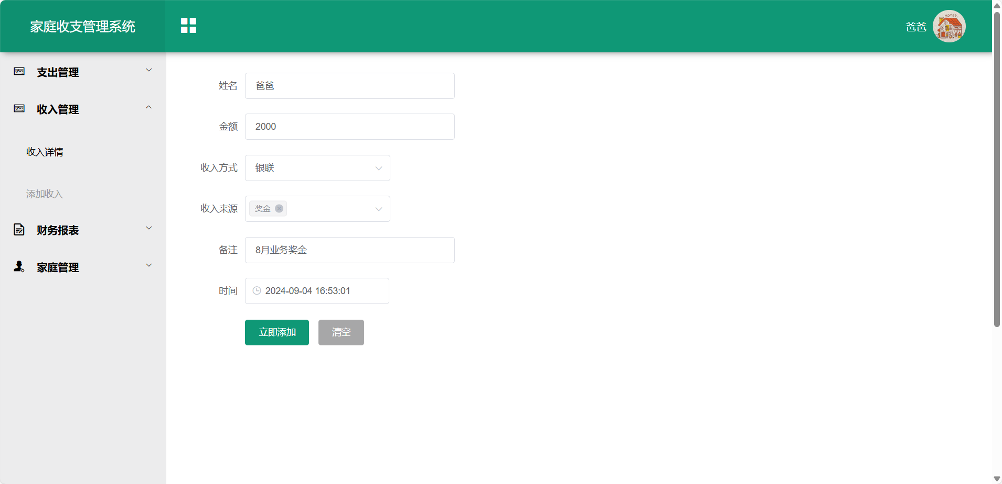

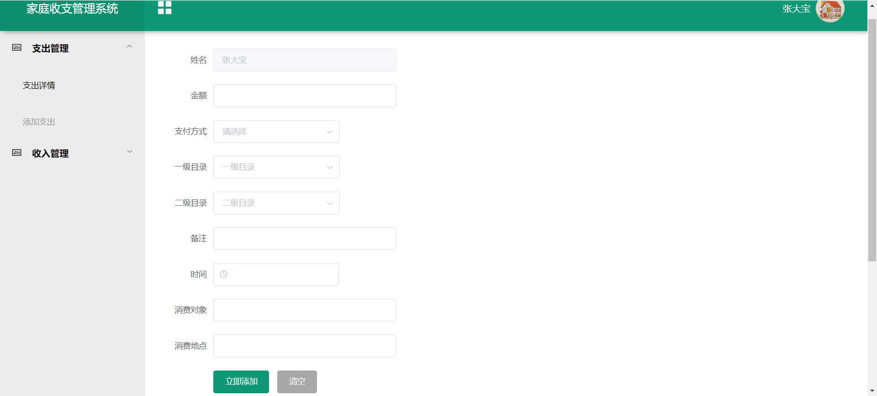

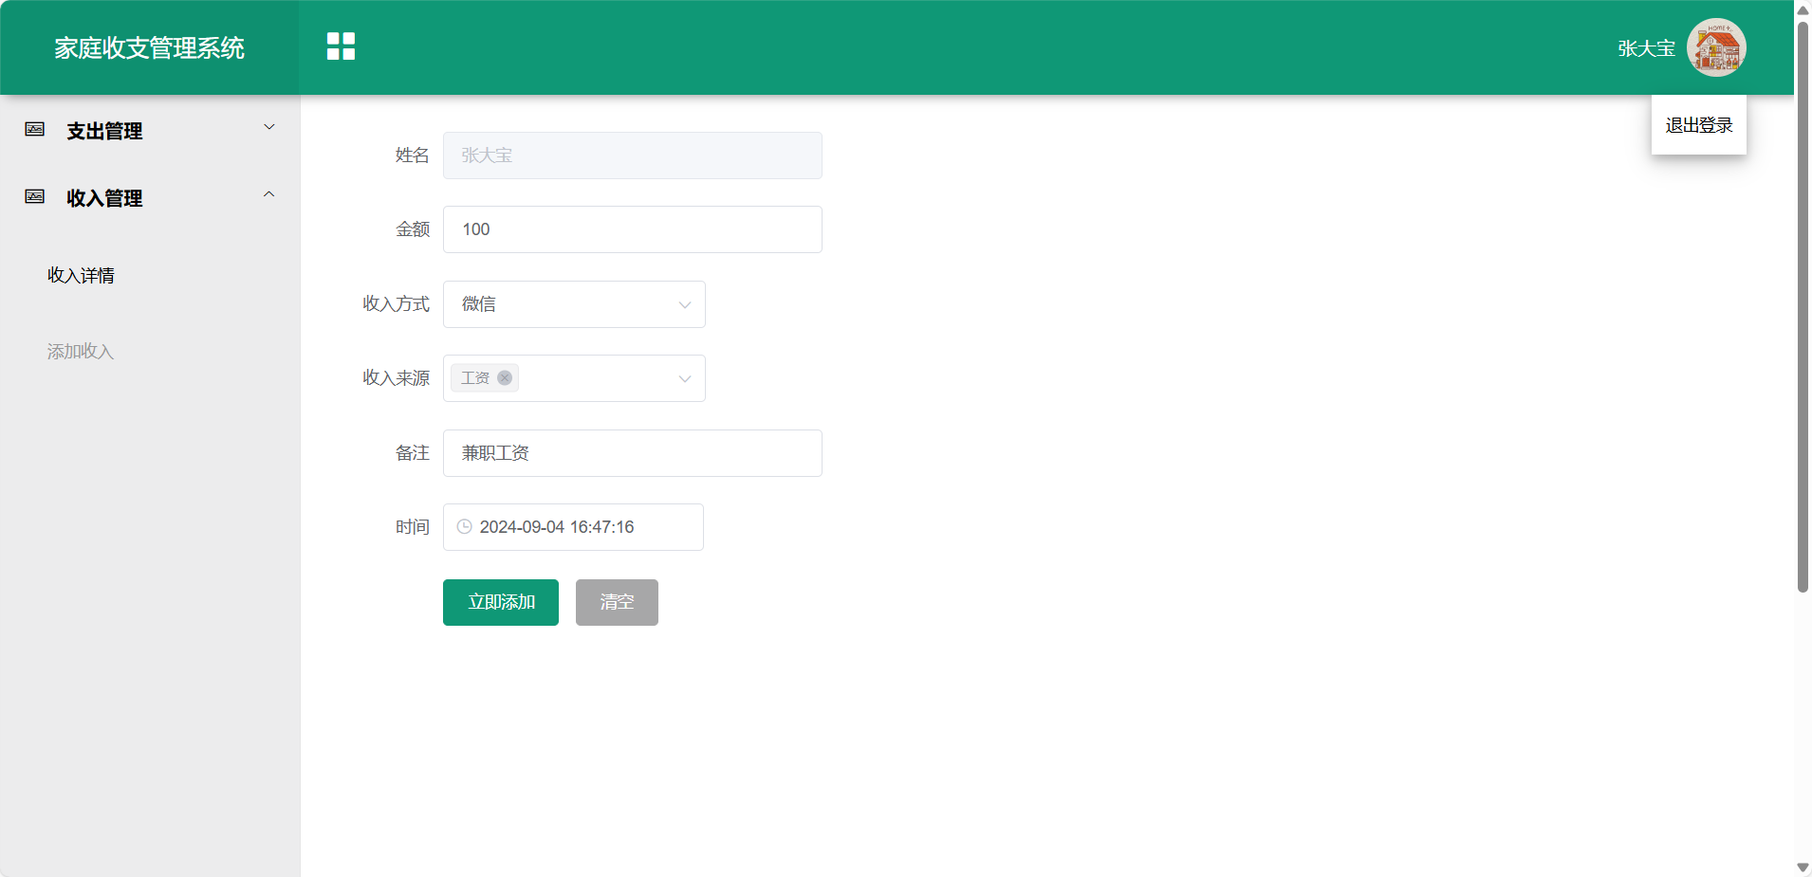

### 2.2.4 支出/收入信息列表界面

* 界面描述：显示支出或收入的列表，支持查询、编辑和删除功能。家主可以管理全部成员的收支信息，家庭成员只能管理自己的收支信息。
* 操作步骤：使用筛选条件查询特定记录，点击编辑可以查看或修改详细信息，或使用删除按钮进行信息删除操作。

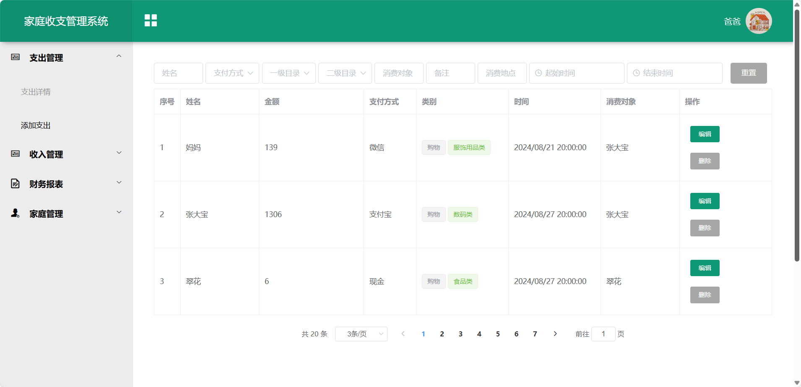

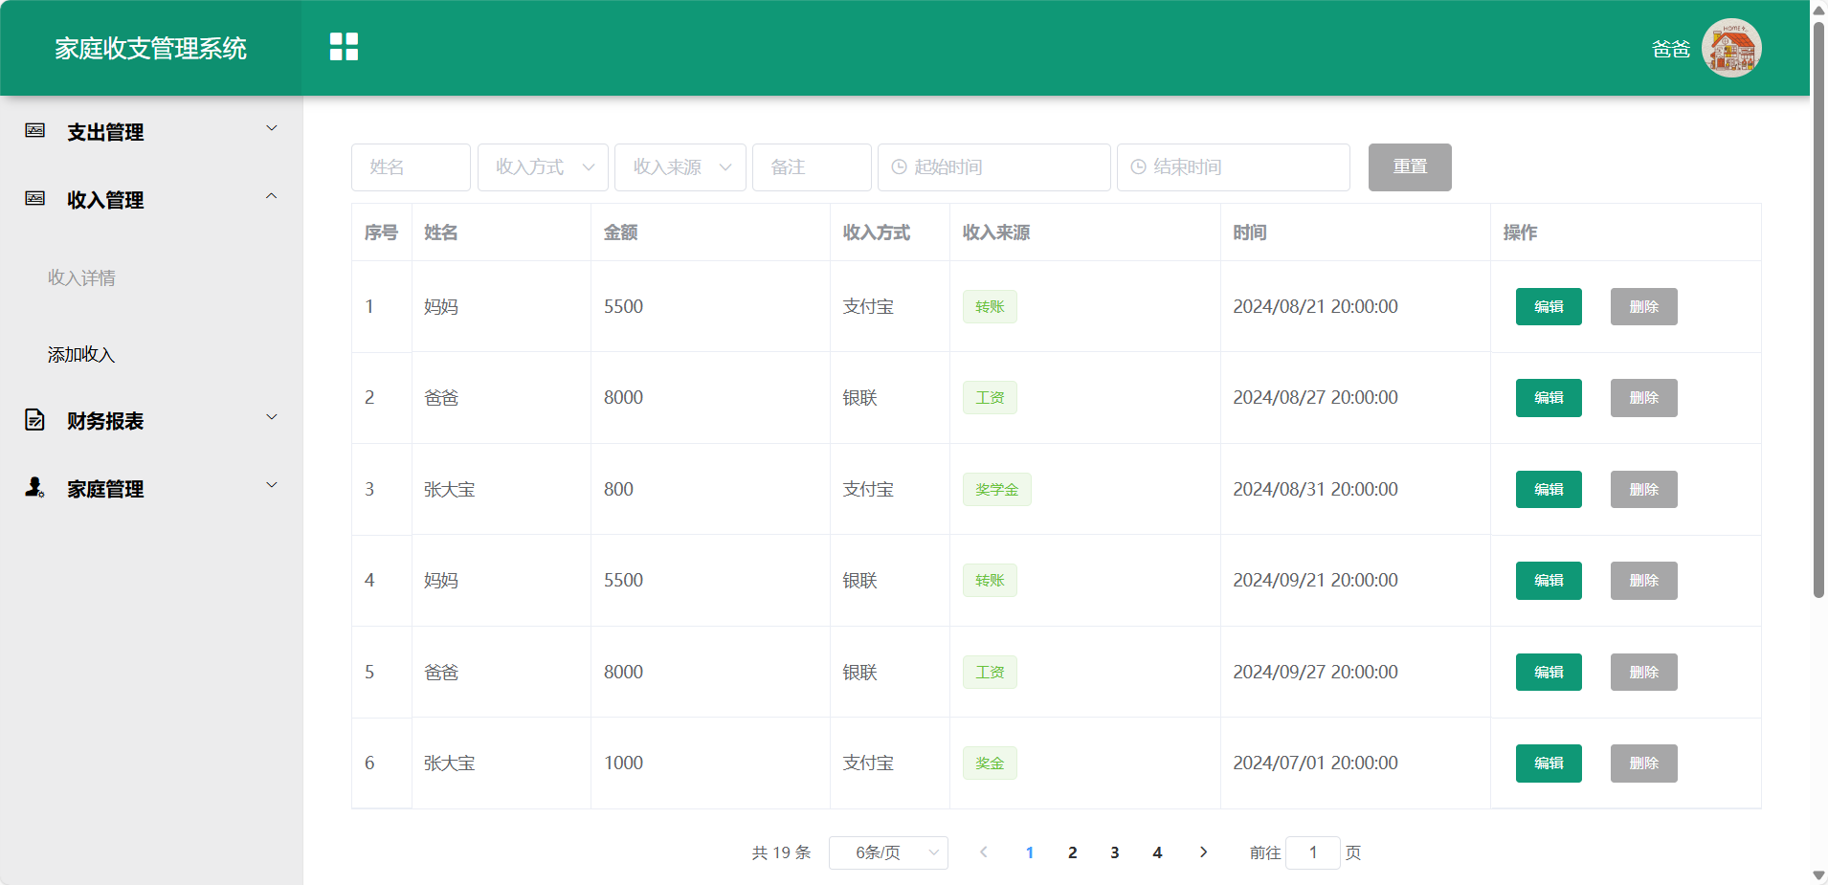

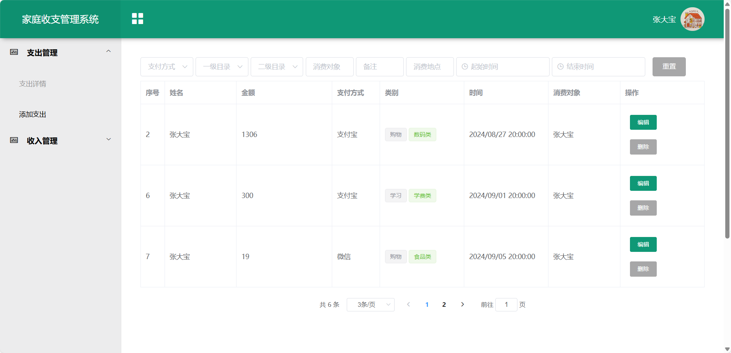

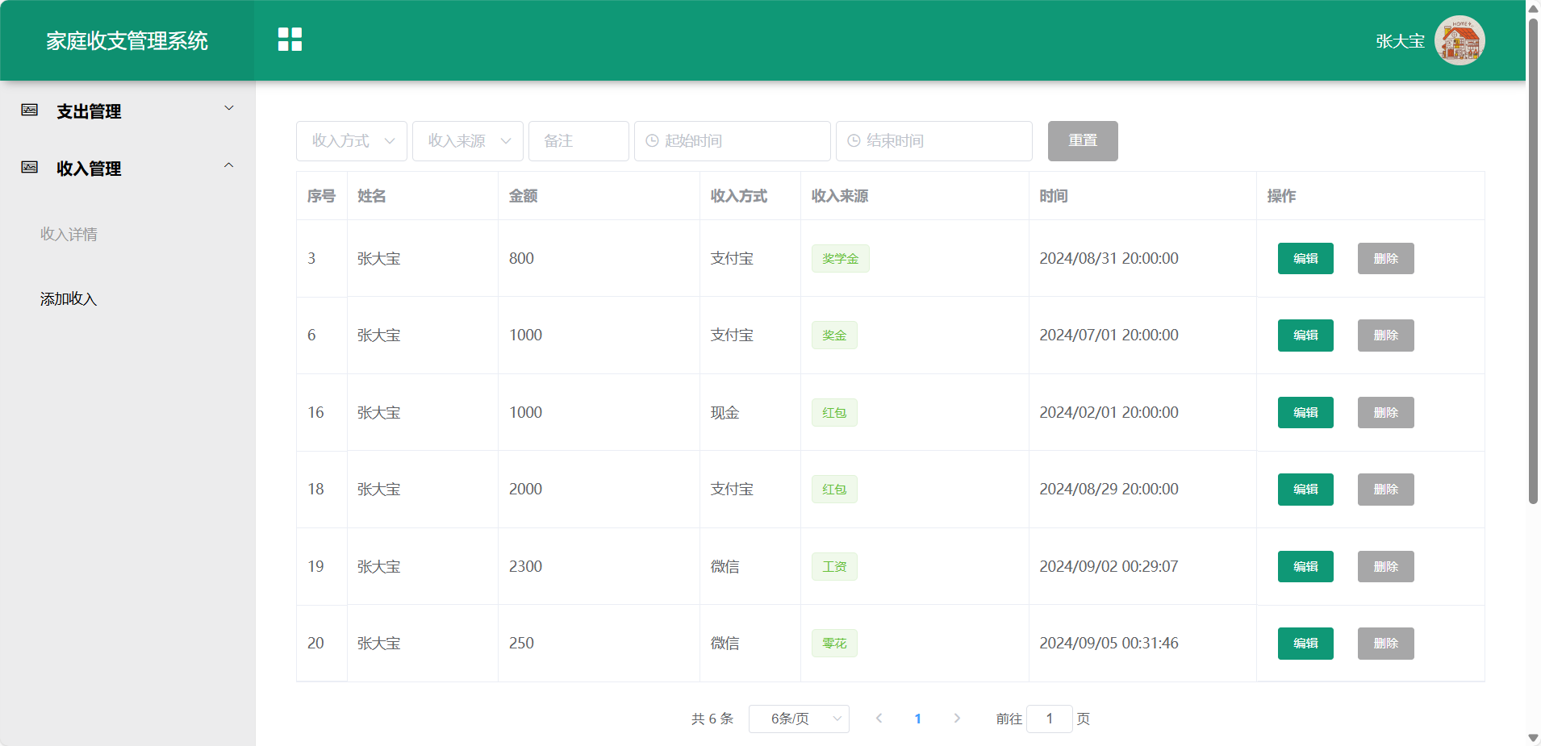

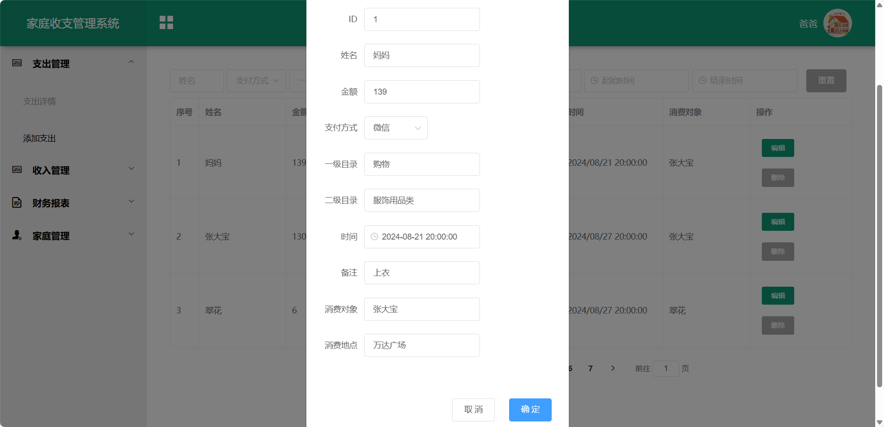

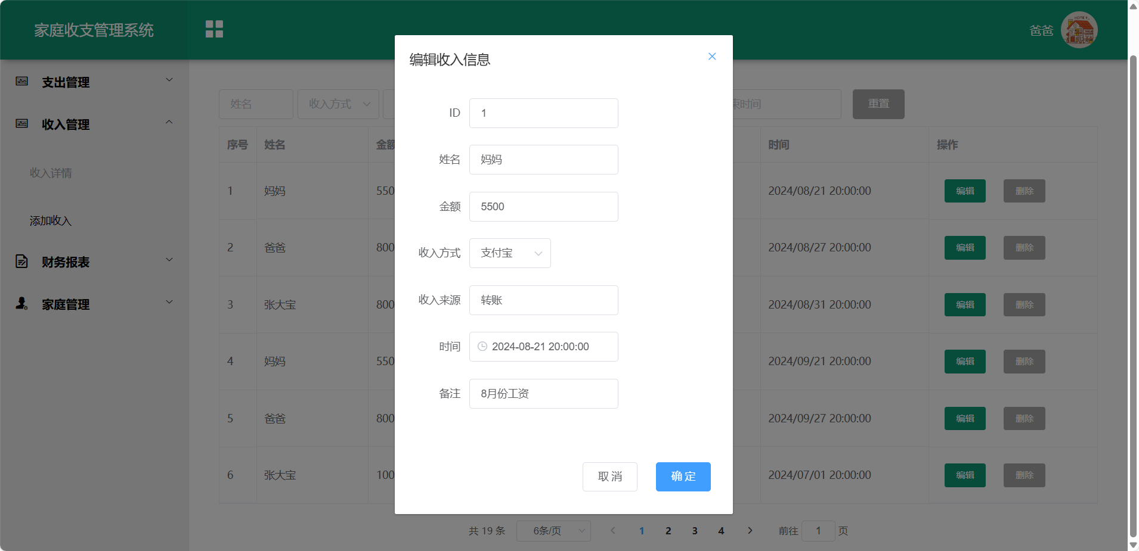

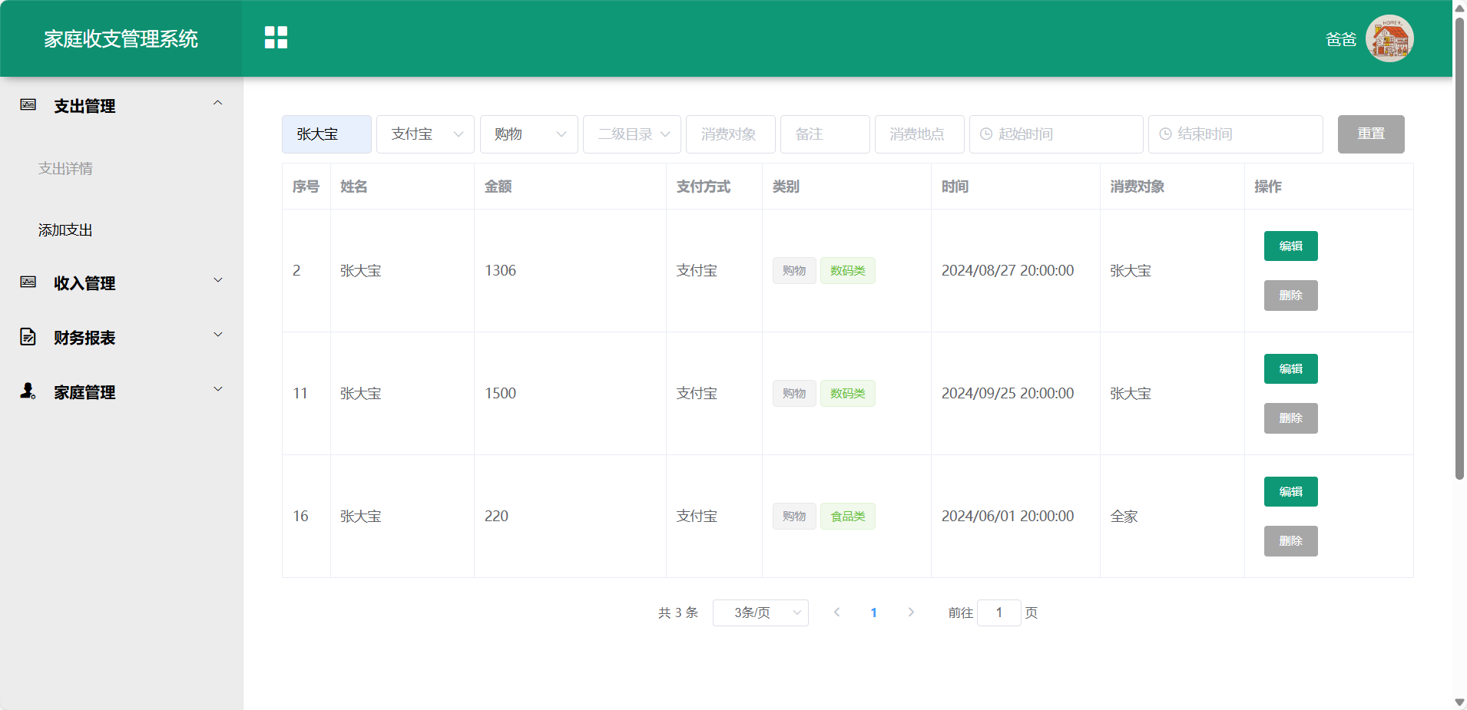

### 2.2.5 财务报表界面

* 界面描述：家主权限下的界面，可以查看家庭或者个人的财务收支统计图和资产分析报告。
* 操作步骤：搜索框内输入不同家庭成员的姓名，浏览不同家庭成员的统计图表，查看详细的财务分析报告。界面默认打开家庭统计分析界面。

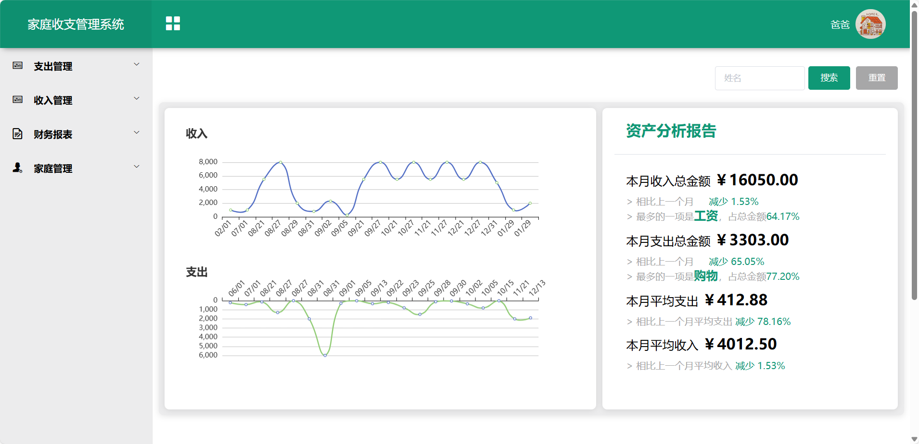

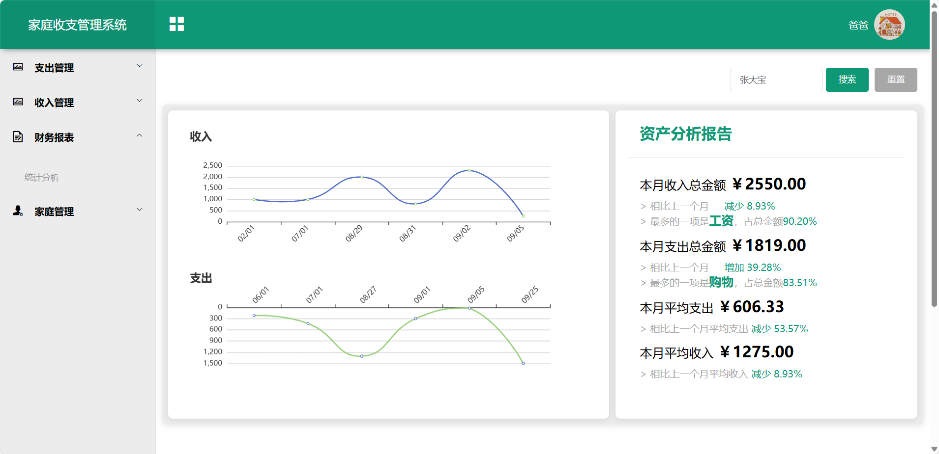

### 2.2.6 家庭成员录入界面

* 界面描述：家主权限下的表单式界面，用于输入新家庭成员的详细信息。
* 操作步骤：填写所有必要的信息，然后点击立即添加按钮。

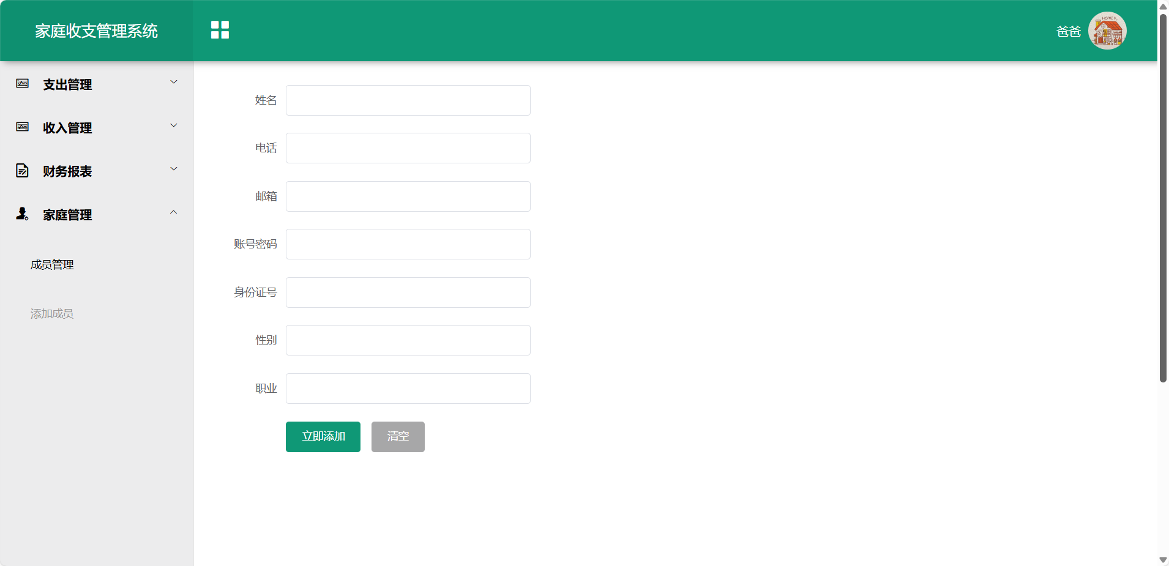

### 2.2.7 家庭成员信息列表界面

* 界面描述：家主权限下的界面，可以查看家庭成员的信息。家主可以管理全部成员的身份信息。
* 操作步骤：点击编辑可以查看或修改家庭成员的详细信息，或使用删除按钮删除某一成员。

